Összekeveredett képek

Velázquez képei összekeveredtek! Válogasd szét a képcsíkokat, írd a számukat a megfelelő képcímhez!
Öreg nő tojást süt:
Mária Terézia infánsnő portréja:
Az udvarhölgyek:

1.
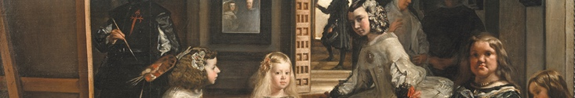
2.
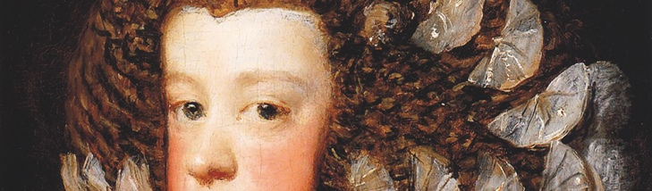
3.
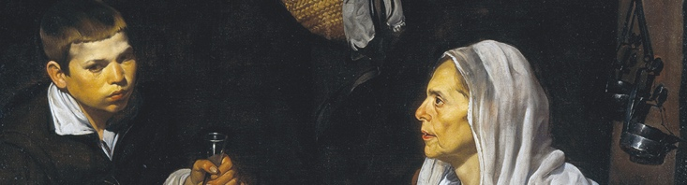
4.
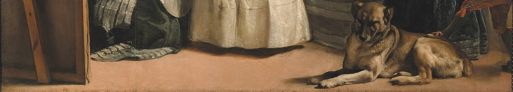
5.
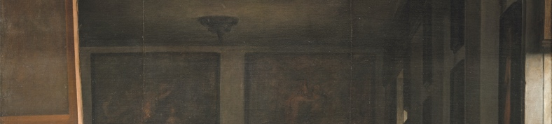
6.
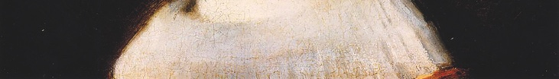
7.
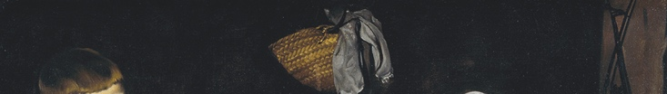
8.
